巫山县人民政府办公室
关于印发巫山县重大项目全生命周期
管理工作方案的通知

各乡镇人民政府、街道办事处，县政府各部门，有关单位：
《巫山县重大项目全生命周期管理工作方案》已经县第十八届人民政府第60次常务会议审议同意，现印发给你们，请认真抓好贯彻落实。

巫山县人民政府办公室
2024年9月3日
（此件公开发布）

巫山县重大项目全生命周期管理工作方案

为充分发挥重大项目牵引作用，以高质量、高效率的项目全生命周期管理，推动重大项目早谋划、早落地、早竣工、早见效，结合我县实际，制定本方案。
一、总体要求
围绕全市打造“两大定位”、发挥“三个作用”、建设“六个区”战略部署，紧扣全县抓好“两件大事”、打造“四张名片”目标任务，牢固树立“项目为王”理念，遵循科学谋划、适度超前、统筹推进、高质高效的原则，通过健全目标体系、工作体系、政策体系、评价体系，聚焦项目谋划储备、报件审批、施工建设、投产达效、运营维护等关键环节，建立实时跟踪、动态管理的推进体系，形成全流程、闭环式全生命周期管理模式，发挥重大项目“稳投资、促增长、调结构”的压舱石作用，为全县经济发展提供强大动力。
二、项目范围
（一）县级及以上的中长期规划、区域发展规划、专项规划、三年滚动计划（以下统称规划）的项目。
（二）县委、县政府年度重大助推类项目、国家新增专项项目、招商引资签约项目。
三、管理流程
项目全生命周期管理是指项目策划生成、立项审批、要素保障、项目实施、项目后评估等全方位管理，涵盖了从项目立项到最终验收评估的全流程。
（一）项目前期决策生成阶段。该阶段是项目全生命周期管理的起点，可细分为谋划和审批两个环节。
——第一环节：谋划生产环节。从项目谋划到可行性研究报告审批前，采取“规划项目一本帐”的举措，实施一张清单储备、一本计划推进、一本报告论证。
1．项目策划生成。县发展改革委（县重点项目事务中心）要建立由国家、市级和县级行业专家、第三方机构、投资咨询平台等组成的“三位一体”的智囊库，围绕国家、市级重大战略、政策导向和专项资金投向，区域发展重点、产业布局和补短强弱等方面，全方位做好政策解读、战略分析、业务培训、策划指导，形成标准化高水平的项目咨询、策划和包装体系。各乡镇（街道）、各行业主管部门及县属国有企业要按照政策投向，充分结合全县抓好“两件大事”、打造“四张名片”等目标体系，康养文旅集群建设、“3+N”主导农业产业、“2+2+X”制造业集群等现代化产业体系，认真研究、科学规划、滚动谋划重大项目，提出项目建设背景和建设必要性、可行性。同时，针对企业类投资重大项目，县招商事务中心要做好招商图谱编制、目标企业研判、招引项目预研预审，提高招引精准度、成熟度、落地度。
2．建立项目储备库。各乡镇（街道）、各行业主管部门及县属国有企业将包装策划项目和新增或调整的项目储备建议名单于每季度初定期报送县发展改革委（县重点项目事务中心）动态调整完善，更新的项目成熟一个报送一个。下一年度重大项目储备建议名单于每年10月底前报县发展改革委（县重点项目事务中心）汇总，由县发展改革委（县重点项目事务中心）针对谋划的项目，组织智囊库对项目的成熟度、资金的匹配度、落地的转化度进行深化论证，全面提升项目策划包装的实效性。
3．制定工作计划。经县委、县政府研究审定全县重大项目储备名单并下达年度重大项目工作计划，形成“一张清单储备”。各乡镇（街道）、各行业主管部门及国有企业按下达情况制定项目前期工作推进台账和计划，明确“时间表”“路线图”，形成“一本计划推进”，并将台账、计划报县发展改革委（县重点项目事务中心）。
4．严格审核论证。各乡镇（街道）、各行业主管部门及县属国有企业根据谋划的重大项目，会同县规划自然资源局、县生态环境局、县住房城乡建委、县交通运输委、县水利局、县文化旅游委、县应急管理局、县国防动员办、县气象局等部门，围绕项目是否符合政策、规划、用地、能耗、融资等要求，开展可行性研究报告编制、空间协同论证、环境影响评价等工作，按照行业管理规范和要求编制专项论证报告，形成“一本报告论证”。县发展改革委（县重点项目事务中心）组织行业专家、第三方机构等，对项目的成熟度、资金匹配度、发展契合度等开展深层次论证，进行分级分类管理。
——第二环节：报建审批环节。从可行性研究报告审批后到项目开工前，采取“技审分离、平面审批”等改革措施，推动项目加快办理施工前各项准备手续。
5．提高审批效率。县发展改革委会同各行业主管部门适时更新项目前期工作操作规程，系统重构各行业部门内部操作流程。不断优化跨部门协同办理流程，推行“容缺办理”“多测合一”“多评合一”和并联审批、联合审图，提高办理便利度。对前期审查通过的专项技术论证，按照“互不为前置”原则出具技术审查意见，平行办理相关手续。对审查审批时发现法定要件缺失或瑕疵的情况，一次性告知需补正的材料、时限等内容，并强化承诺项目事中监管和事后验收，对达不到要求的及时督促整改。
6．开展专项审批。纳入重大项目储备库的项目，各行业主管部门根据职能职责开展合规性审查、审批等工作。
（二）项目中期建设实施阶段。围绕项目施工建设的顺利推进，各乡镇（街道）、各行业主管部门及县属国有企业和相关项目实施单位需强化要素保障、制定推进台账、明确工作责任，实时跟踪解决建设过程中的重、难、堵、卡点问题，督促项目单位按时序计划推进。
7．强化要素保障。坚持“要素跟着项目走”，推动资源向重大项目集中。一要强化用地保障。优化审查报批流程，对重大项目用地报件纳入审批绿色通道，全力保障重大项目用地指标。二要强化用能保障。统筹优化能耗总量、强度等配置，支持低能耗高产出项目优先用能，加大水电气等要素保障力度。三要强化资金保障。引导金融机构积极扩大贷款规模，积极争取上级政策性资金，鼓励各类产业基金按市场化原则投资重大项目。四要强化施工保障。开展跨区域劳务合作、用工需求调查等活动，保障项目建设用工需求。对征地拆迁、建设施工等可能引发的矛盾纠纷，全面摸排、全程跟进、全力化解。
8．强化项目调度。按照“一个重点项目、一名牵头县领导、一个牵头责任单位、一套推进方案、一抓到底”的闭环模式，各乡镇（街道）、各行业主管部门及县属国有企业按月分解项目年度投资计划和施工安排，倒排工期、挂图作战，实时跟进项目建设进展。项目投资主管部门，围绕建设形象进度和投资完成情况等内容，每周一向县发展改革委（县重点项目事务中心）报送推进情况，县发展改革委（重点项目事务中心）汇总整体情况，报送县委、县政府。
（三）项目后期投产达效阶段。项目投产是项目生命周期的关键节点。该阶段主要围绕项目建设预期、完成标准以及运营效益，开展项目验收，强化运营管理，开展绩效评估。
9．强化竣工验收。项目建设完成后，由项目建设单位向项目行业主管单位提出验收申请，并由行业主管部门协调相关单位开展联合验收，如：县规划自然资源局、县住房城乡建委、县国防动员事务中心、县气象局等部门分别对规划土地核实、消防验收、竣工验收质量监督、档案验收、人防工程竣工验收核实和竣工验收备案等方面进行并联审批、联合验收。
10．强化运营维护。项目竣工验收合格后，按照“谁受益，谁管护”“谁使用、谁管护”等原则明确项目管护主体。项目管护主体按相关部门规定标准和要求建立管护运行机制，定期向主管部门报告项目运行管护情况，确保项目正常运行，持续发挥效益。
11．强化绩效评估。各乡镇（街道）、各行业主管部门及县属国有企业围绕项目投产、维护等方面，逐一核对重大项目投资强度、产能实现率、税收贡献率、就业带动力等方面，开展综合评估后报县发展改革委（县重点项目事务中心）。
四、保障措施
为保障重大项目各环节有序高效开展、推动闭环落实，建立完善“1514”保障机制，即：“1”一个工作专班、“5”五项工作机制、“1”一项前期工作保障经费、“4”四种工作责任。
12．加强组织领导。成立重点项目工作专班，由县政府主要领导担任组长，常务副县长担任常务副组长，分管县领导任副组长，项目牵头单位和项目实施单位主要负责人为成员，下设办公室于县发展改革委（县重点项目事务中心），负责工作专班日常工作。工作专班负责统筹协调全县重点项目有关工作，研究重大项目、重大改革、重大政策、重大平台，协调解决项目推进中重、难、堵、卡点等问题。
13．健全工作机制。一是建立联席会议机制。由重点项目工作专班召集人，定期召开联席会议，听取项目实施进展情况，研究解决项目推进过程中存在的困难问题。二是建立信息报送机制。由各行业部门项目科负责，及时研究各行业政策支持领域动态、中长期特别国债和政府专项债券、中央预算内投资、政策性开发性金融工具等资金投向，提出工作建议及安排，报县重点项目事务中心汇总，以“巫山发展”专报报送县委、县政府参考决策。三是建立分级调度机制。实行“四级”项目调度模式，即：项目牵头部门坚持一线调度、县政府分管领导跟踪调度，县工作专班定期调度、县重大战略推进领导小组督导调度，县委常委会、县政府常务会定期听取重大项目推进情况，以高频调度推动项目高效率高质量推进。四是建立比拼通报机制。由县重点项目事务中心按照年度、半年、季度开展“晾晒比拼”，对项目推进慢的单位予以通报，并发出“提示函”，督促项目按时序推进。五是建立考核激励机制。由各行业主管部门对项目推进情况及投产达效情况，开展中期阶段性评估和年度综合性考核，并纳入各乡镇（街道）、各行业主管部门及县属国有企业经济社会发展实绩考核和目标管理绩效考核。县重点项目事务中心对谋划任务完成好、推进效果明显的单位，优先安排前期工作经费。
14．保障工作经费。重点加强重大项目前期工作经费保障，按照“三个一批”（县财政垫付一批、项目业主单位支付一批、第三方中介机构对赌一批）原则，建立前期工作经费池1000万元，项目资金申请到位应及时归位经费池，由县重点项目事务中心统筹管理、滚动使用，优先用于纳入重大项目储备名单的项目，按照“谁先审批完、经费拨给谁”的原则进行拨付。项目单位按照“过紧日子”要求，经济、合理使用前期工作经费，做好绩效管理评价；对确需委托第三方研究、设计等机构开展前期工作的应严格履行相关程序，并控制费用。项目单位按市场化方式确定社会投资人的，应与社会投资人协商前期工作经费收回的方式。
15．压实工作责任。建立条块协同、上下联动责任落实体系，全面压实工作责任。一是压实专班办公室工作责任。承担重大项目工作专班日常工作，收集、梳理和汇总项目工作推进进展情况和问题清单，研究提出重大项目管理机制、年度重点项目实施清单建议，以及完成工作专班交办的其他任务。二是压实行业主管部门牵头责任。各行业主管部门负责本行业重大项目管理实施、政策更新，履行项目法人的监管责任和日常管理责任，协调解决重大项目全周期推进过程中的困难和问题。三是压实项目法人主体责任。具体负责项目的主体，负责做好项目申报、前期工作推进、投资计划落实、建设组织实施及管理等重点项目全生命周期管理工作，积极对接县级各部门、乡镇（街道）及县属国有企业解决项目建设中的各种问题。四是压实相关部门配合责任。各行业部门按照职能职责，深化“放管服”改革，简化审批流程，开通重点项目审批“绿色通道”，配合做好相关项目的论证分析和审查审批等工作，积极配合相关项目单位，落实专人衔接争取市级有关部门加快审批。属地乡镇（街道）负责落地项目建设征地拆迁及矛盾化解、社会稳定等综合协调工作。

附件：巫山县重大项目全生命周期管理流程导向图
附件
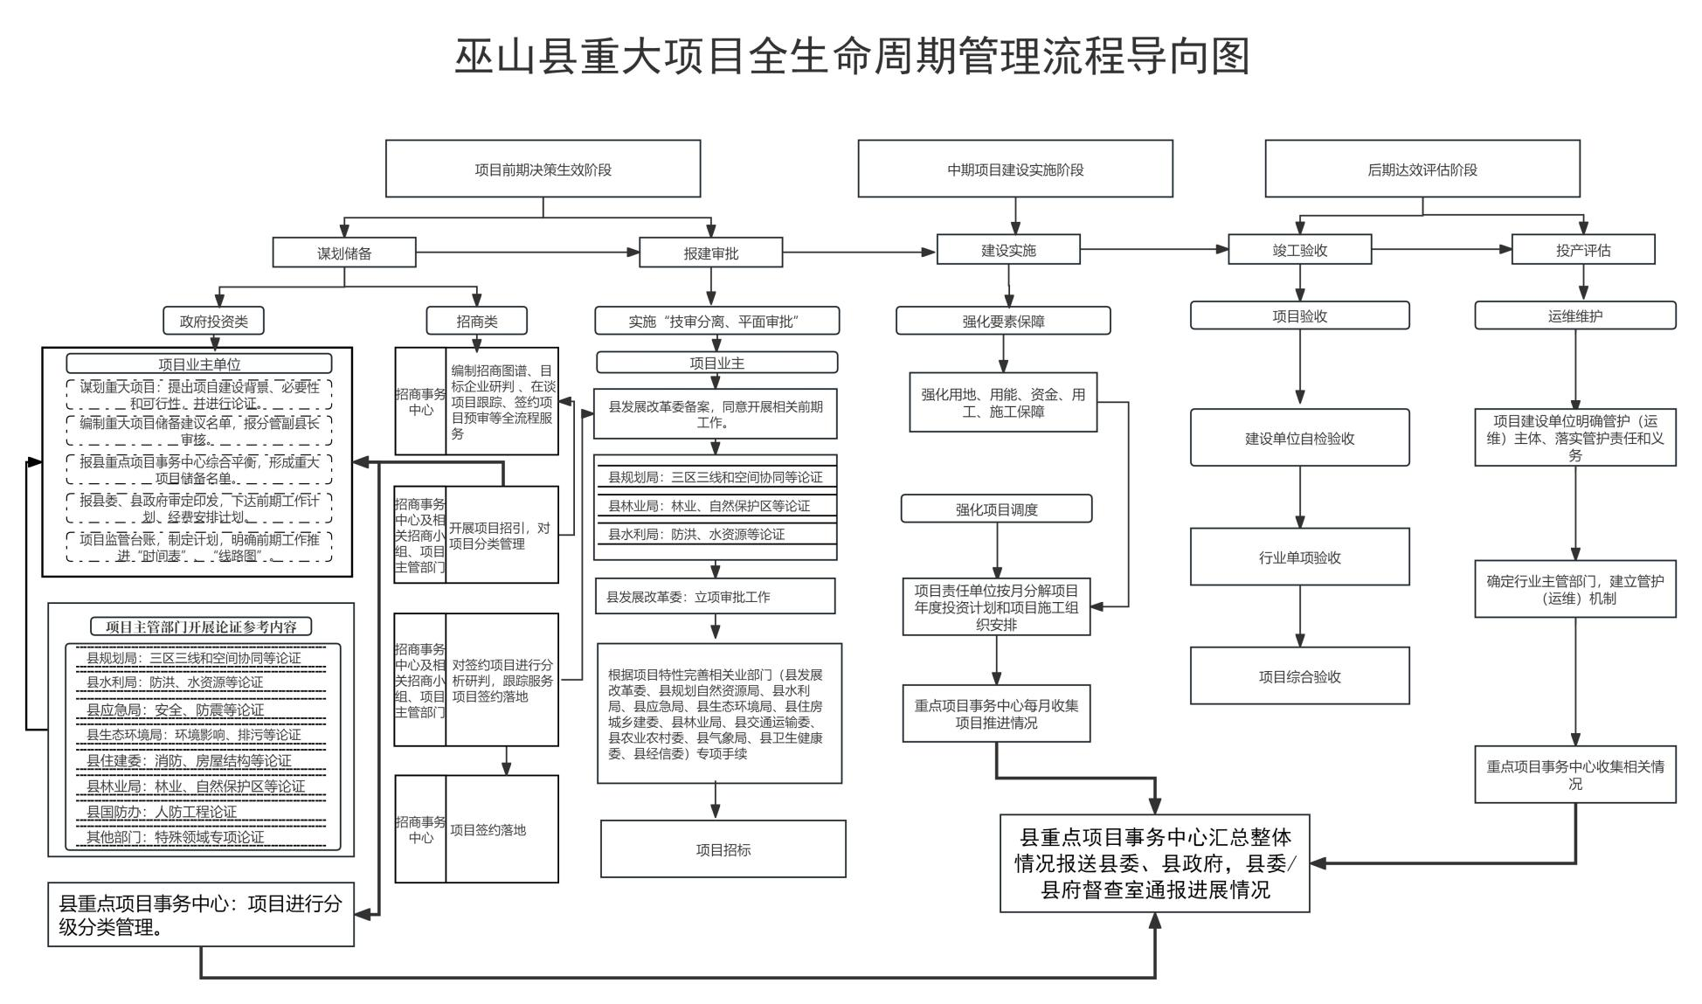

抄送：县委办公室，县人大常委会办公室，县政协办公室，县法院，
县检察院，县人武部。
巫山县人民政府办公室 2024年9月3日印发

